题 目：_基于VGG16与RepVGG网络的动物识别系统的设计与实现
学院： 软件学院 专业： 软件工程 队名： 第3组
成员 | 队长 | 队员甲 | 队员乙 | 队员丙 | 队员丁
学号 | 20301037 | 20301034 | 20301065 | 20301068 | 20301073
姓名 | 贺思超 | 陈增耀 | 陈泽锋 | 韩青哲 | 蒋涵
分工（自行分配） | 第三章 VGG16网络的设计与实验; 第四章 RepVGG网络的设计与实验 | 总结与展望 | 中英文摘要、关键词; 引言 | 第二章 动物识别系统相关理论与技术 | 第一章 绪论
备注 | 文档整合 | 规范性检查

本科毕业设计（论文）

基于VGG16与RepVGG网络的动物识别系统的设计与实现

Design and implementation of animal recognition system based on VGG16 and RepVGG network

学 院： 软件学院
专 业： 软件工程
学生姓名： 贺思超 陈增耀 陈泽锋 韩青哲 蒋涵
学 号： 20301037 20301034 20301065 20301068 20301073
指导教师： 王方石

北京交通大学
2026年11月

学士论文版权使用授权书
本学士论文作者完全了解北京交通大学有关保留、使用学士论文的规定。特授权北京交通大学可以将学士论文的全部或部分内容编入有关数据库进行检索，提供阅览服务，并采用影印、缩印或扫描等复制手段保存、汇编以供查阅和借阅。

（保密的学位论文在解密后适用本授权说明）

学位论文作者签名： 指导教师签名：

签字日期： 年 月 日 签字日期： 年 月 日

中文摘要
摘要：[鼠标左键单击选择该段落，输入替换之。内容为小四号宋体。]中文摘要应将论文的内容要点简短明了地表达出来，约400字左右，字体为宋体小四号。内容应包括工作目的、研究方法、成果和结论。要突出本论文的创新点，语言力求精炼。为了便于文献检索，应在本页下方另起一行注明论文的关键词（3-5个），如有可能，尽量采用《汉语主题词表》等词表提供的规范词。图X幅，表X个，参考文献X篇。

关键词：[请输入关键词（3-5），以分号分隔。]

ABSTRACT
ABSTRACT:[鼠标左键单击选择该段落，输入替换之。内容为小四号Times New Roman。]与中文摘要内容要相对应。

KEYWORDS：[请输入英文关键词，与中文关键词保持一致。以分号分隔。]

目 录
中文摘要 i
ABSTRACT ii
目 录 iii
1 引言【1级标题，三号黑体字】 1
2 动物识别系统相关理论与技术 2
2.1【2级标题，小三号黑体字】 4
2.1.1【3级标题，四号黑体字】 4
3 VGG16网络的设计与实验 5
3.1【2级标题，小三号黑体字】 5
3.1.1【3级标题，四号黑体字】 5
4 RepVGG网络的设计与实验 6
4.1【2级标题，小三号黑体字】 6
4.1.1【3级标题，四号黑体字】 6
5 总结与展望【1级标题，三号黑体字】 7
参考文献 8
致 谢 9
附 录 10

目录说明：

1级标题（小四、黑体、左对齐、空1字符）
2级标题（小四、宋体、首行缩进1字符）
3级标题（小四、宋体、首行缩进2字符）

- 引言【1级标题，三号黑体字】
[鼠标左键单击选择该段落，输入替换之。内容为小四号宋体。]引言（或绪论）简要说明研究工作的目的、范围、相关领域的前人工作和知识空白、理论基础和分析、研究设想、研究方法和实验设计、预期结果和意义等。应言简意赅，不要与摘要雷同，不要成为摘要的注释。一般教科书中有的知识，在引言中不必赘述。
- 动物识别系统相关理论与技术
[鼠标左键单击选择该段落，输入替换之。内容为小四号宋或楷体字。]学位论文为了需要反映出作者确已掌握了坚实的基础理论和系统的专门知识，具有开阔的科学视野，对研究方案作了充分论证，因此，有关历史回顾和前人工作的综合评述，以及理论分析等，可以单独成章，用足够的文字叙述。正文是学位论文的核心部分，占主要篇幅，可以包括：调查对象、实验和观测方法、仪器设备、材料原料、实验和观测结果、计算方法和编程原理、数据资料、经过加工整理的图表、形成的论点和导出的结论等。
由于研究工作涉及的学科、选题、研究方法、工作进程、结果表达方式等有很大的差异，对正文内容不能作统一的规定。但是，必须实事求是，客观真切，准确完备，合乎逻辑，层次分明，简练可读。
图：
图包括曲线图、构造图、示意图、框图、流程图、记录图、地图、照片等。
图应具有“自明性”。
图应有编号。图的编号由“图”和从“1”开始的阿拉伯数字组成，图较多时，可分章编号。
图宜有图题，图题即图的名称，置于图的编号之后。图的编号和图题应置于图下方。
照片图要求主题和主要显示部分的轮廓鲜明，便于制版。如用放大缩小的复制品，必须清晰，反差适中。照片上应有表示目的物尺寸的标度。
图片示例1：
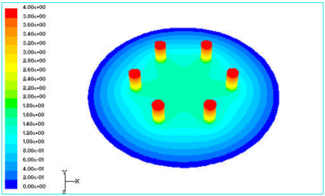
图2-1 太合金多炭钢铁产品柱扭曲局部受力分析示意图
表：
表应具有“自明性”。
表应有编号。表的编号由“表”和从“1”开始的阿拉伯数字组成，表较多时，可分章编号。
表宜有表题，表题即表的名称，置于表的编号之后。表的编号和表题应置于表上方。
表的编排，一般是内容和测试项目由左至右横读，数据依序竖读。
表的编排建议采用国际通行的三线表。
如某个表需要转页接排，在随后的各页上应重复表的编号。编号后跟表题（可省略）和“（续）”，置于表上方。
续表均应重复表头。
表格示例1：
表2-1 国际单位制的基本单位
量的名称 | 单位名称 | 单位符号
长度 | 米 | m
质量 | 千克(公斤) | kg
时间 | 秒 | s
电流 | 安[培] | A
热力学温度 | 开[尔文] | K
物质的量 | 摩[尔] | mol
发光强度 | 坎[德拉] | cd

公式：
论文中的公式应另行起，并缩格书写，与周围文字留足够的空间区分开。
如有两个以上的公式，应用从“1”开始的阿拉伯数字进行编号，并将编号置于括号内。公式的编号右端对齐，公式与编号之间可用“…”连接。公式较多时，可分章编号。
公式示例1：
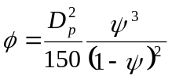 (2-1)
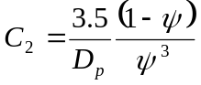 (2-2)
式中 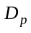—— 多孔质材料的平均粒子直径(m)；
—— 孔隙度（孔隙体积占总体积的百分比）；
—— 特征渗透性或固有渗透性，与材料的结构性质有关(m²)。
较长的公式需要转行时，应尽可能在“＝”处回行，或者在“+”、“－”“×”、“/”等记号处回行。
公式中分数线的横线，其长度应等于或略大于分子和分母中较长的一方。
如正文中书写分数，应尽量将其高度降低为一行。如将分数线书写为“/”，将根号改为负指数。
公式示例2：
将  写成 1/ 或 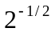
引文标注
论文中引用的文献的标注方法遵照GB/T 7714－2005，可采用顺序编码制，也可采用著者－出版年制，但全文必须统一。
注释
当论文中的字、词或短语，需要进一步加以说明，而又没有具体的文献来源时，用注释。注释一般在社会科学中用得较多。
应控制论文中的注释数量，不宜过多。
由于论文篇幅较长，建议采用文中编号加“脚注”的方式。最好不用采用文中编号加“尾注”。
  - 【2级标题，小三号黑体字】
[鼠标左键单击选择该段落，输入替换之。内容为小四号宋或楷体字。]
    - 【3级标题，四号黑体字】
[鼠标左键单击选择该段落，输入替换之。内容为小四号宋或楷体字。]
- VGG16网络模型的设计与实验
在本章节中，将介绍动物识别系统备选的第一个卷积神经网络模型——VGG16网络模型，并进行实验来探究与优化此网络模型的超参数，如学习率、损失函数、优化器等。
  - 模型设计
本节主要对VGG16网络的结构与构建框架进行介绍
    - VGG16网络模型
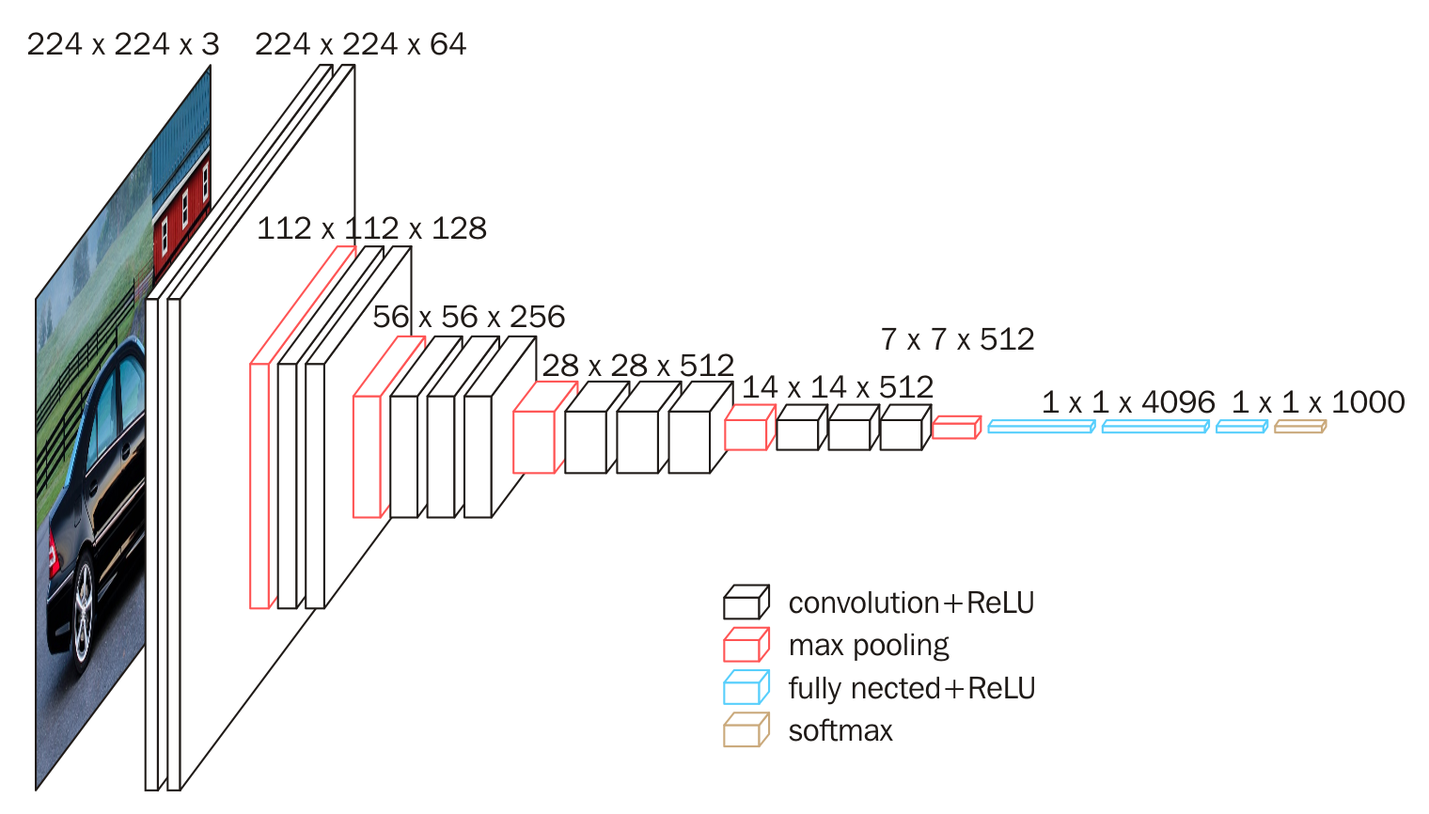
从图 3-1可以看到，用池化层作为分界，VGG16共有6个块结构，每个块结构中的通道数相同。因为卷积层和全连接层都有权重系数，也被称为权重层，其中卷积层13层，全连接3层，池化层不涉及权重。所以共有13+3=16层。
VGG使用多个较小卷积核（3x3）的卷积层代替一个卷积核较大的卷积层，一方面可以减少参数，另一方面相当于进行了更多的非线性映射，可以增加网络的拟合/表达能力。小卷积核是VGG的一个重要特点，虽然VGG是在模仿AlexNet的网络结构，但没有采用AlexNet中比较大的卷积核尺寸（如7x7），而是通过降低卷积核的大小（3x3），增加卷积子层数来达到同样的性能。VGG全部采用2x2的池化核。VGG网络第一层的通道数为64，后面每层都进行了翻倍，最多到512个通道，通道数的增加，使得更多的信息可以被提取出来。由于卷积核专注于扩大通道数、池化专注于缩小宽和高，使得模型架构上更深更宽的同时，控制了计算量的增加规模。且将三个全连接替换为三个卷积，使VGG16网络因为没有全连接的限制，因而可以接收任意宽或高为的输入。
图 3-1 VGG16网络模型结构
    - PaddlePaddle飞浆AI框架
PaddlePaddle（Parallel Distributed Deep Learning，中文名飞桨）是百度公司推出的开源、易学习、易使用的分布式深度学习平台 源于产业实践，在实际中有着优异表现 支持多种机器学习经典模型，其开源、国产，能更好、更快解工程决实际问题。飞浆框架语法简洁，API的设计干净清晰丰富的模型库。
  - 数据集介绍与加载
本节主要对实验与训练所采用数据集进行介绍与数据预处理和模型加载的方法进行讲解。
    - 10种动物数据集
数据集采用AIStudio公开数据集，拥有10种不同的动物（牛，虎，兔，蛇，马，羊，猴，鸡，狗，猪），其测试集数目为7096个，验证集数目为639个，测试集数目为601个。
    - 数据预处理
VGG16网络的输入为224*224的RGB图像，所以将所有图像格式化为RGB格式，将原图随机裁切为224*224大小，为了增加训练集样本多样性，训练集中的数据将有50%的概率水平翻转。最后将图像归一化，能够提供更快的收敛和更稳固的训练。
    - 数据加载
继承了paddle.io.Dataset创建自定义数据集，将创建的数据集进行实例化，接着使用了paddle.io.DataLoader将数据加载进paddlepaddle框架中的。训练集、验证集和测试集分别加载对应的数据集实例。
batch_size开始时设置为128，主要对应着V100的16GB显存，尽量将显存利用率最大化以及最大化矩阵乘法并行化效率，较大的batch_size收敛更快，需要训练的次数少，准确率上升稳定，但训练后期由于batch_size较大导致其下降方向已经基本不再变化，跑完一次epoch所需的迭代次数变小，对参数的修正也会显得更加缓慢。
Shuffle设置为True，Shuffle可以防止训练过程中的模型抖动，有利于模型的健壮性，Shuffle可以防止过拟合，并且使得模型学到更加正确的特征。
Dropout设置为True，在向前传播的时候，让某个神经元的激活值以一定概率停止工作，Dropout能够有效缓解模型的过拟合问题，从而使得训练更深更宽的网络成为可能。
  - 实验设计与结果
本章节主要对实验设计的整体思路进行阐述，在最后将对实验结果进行比对分析。
    - 实验设计
对于VGG16网络模型，将使用控制变量方法，分别讨论学习率、优化器以及损失函数对最后训练结果的影响，评价指标将使用准确率、错误率、精准度、召回率。
VGG16网络模型共有batch size、学习率、损失函数、优化器、epoch这5个主要超参数。
首先对于学习率，主要使用二分法逼近最佳的学习率。超参数设置：batch size为128，epoch数量为20，损失函数为交叉熵损失函数，优化器为Adam优化器。初始的学习率定为0.001与0.0000005。
其次对于优化器，超参数设置：batch size为128，epoch为20，学习率为上文中的实验取得的最佳学习率，损失函数为交叉熵损失函数。变量为Adam优化器与Momentum优化器。
最后对于损失函数，超参数设置：batch size为128，epoch为20，学习率为上文中实验取得的最佳学习率，优化器为Adam优化器。变量为交叉熵损失函数与负对数似然损失函数。
    - 实验结果及分析
（1）对于学习率的实验结果
表3-1 VGG16网络模型取不同学习率的实验结果
学习率 | 0.000005 | 0.00001 | 0.00005 | 0.0001 | 0.0005 | 0.001
准确率 | 0.35625 | 0.39062 | 0.48906 | 0.55312 | 0.4125 | 0.32343
错误率 | 0.64375 | 0.60937 | 0.51093 | 0.44687 | 0.5875 | 0.67656
精准度 | 0.36034 | 0.39581 | 0.51038 | 0.58024 | 0.41017 | 0.34100
召回率 | 0.35612 | 0.38992 | 0.49033 | 0.55267 | 0.41202 | 0.32535
学习率为0.0001时，准确率，精准度，召回率显著高于其他五组数据，表明此时整体的预测准确程度较高、对正样本结果中的预测准确程度较高、实际为正的样本中被预测为正样本的概率较高；错误率显著低于其他五组数据，表明此时整体的预测错误率较低。总体看来，学习率为0.0001时模型的预测能力最强。
学习率设置过小，收敛速度会非常慢，会增大找到最优值的时间，而且有可能进入局部极值点就收敛，找不到真正的最优解。所以随学习率的增大，预测能力会逐渐增强。
如果学习率太高，网络在训练过程中可能会跳过最小值点。更糟糕的是，高学习率可能会导致loss不断变大，这样就脱离了模型的学习目标。所以学习率超过0.0001时，错误率反而增大，预测准确率降低。
（2）对于优化器的实验结果
表3-1 VGG16网络模型取不同损失函数的实验结果
优化器 | Adam | Momentum
准确率 | 0.50625 | 0.25312
错误率 | 0.49375 | 0.74687
精准度 | 0.53270 | 0.24202
召回率 | 0.49854 | 0.25278
相比于Momentum，Adam在准确率，精准度，召回率三个方面的数值明显更高，即使用Adam优化器的情况下，对于各方面的预测准确度和预测正样本概论较高；同时错误率相比于使用Momentum的情况，出现了大幅度降低。
从理论上分析，Adam优化器不但吸收了Momentum的动量梯度下降的优点，能够缓解梯度震荡的问题，同时也能通过自适学习率应梯度下降算法，解决稀疏数据的问题。因此从理论上看，Adam优化器显然好于Momentum优化器，而实际实验数据也印证了这一点。
（3）对于损失函数的实验结果
表3-1 VGG16网络模型取不同损失函数的实验结果
损失函数 | 交叉熵 | 负对数似然
准确率 | 0.50625 | 0.49375
错误率 | 0.49375 | 0.50625
精准度 | 0.53270 | 0.52550
召回率 | 0.50540 | 0.49200
交叉熵和NLL均为多分类问题常用的损失函数，经实验可以发现，在相同网络以及优化器下，交叉熵和NLL的效果没有太大差异，交叉熵总体上的效果优于NLL，说明softmax函数对提高预测正确率存在一定的作用但并不明显。
  - 本章小结
本章节主要是对VGG16网络模型的设计与实验进行了详细的介绍，同时对实验与训练时所采用的数据集进行了概述。最后分别对学习率、优化器、损失函数进行了控制变量实验，通过对比得到了对于VGG16网络模型的最佳学习率、优化器、损失函数的设置，为最后动物识别系统所采用的模型提供了参考。

- RepVGG网络的设计与实验
在本章节中，将介绍动物识别系统备选的第二个卷积神经网络模型——RepVGG网络模型，并进行实验来探究与优化此网络模型的超参数，如学习率、损失函数、优化器等。
  - 模型设计
本节主要对RepVGG网络的结构与构建框架进行介绍。
    - RepVGG网络模型
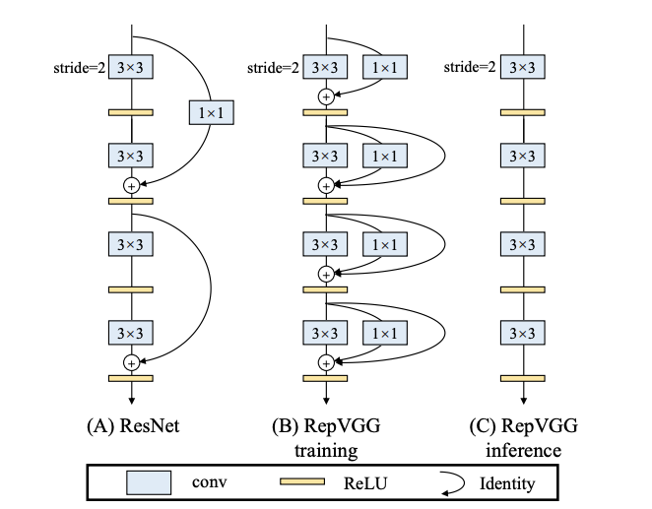
RepVGG是一个简单但功能强大的卷积神经网络架构，它具有类似 VGG 的推理时间，仅由一堆 3 × 3 卷积和 ReLU 组成，而训练时间模型具有多分支拓扑。 这种训练期间和推理期间架构的解耦是通过结构重新参数化技术实现的。RepVGG 模型的运行速度比 ResNet-50 快 83% 或比 ResNet-101 快 101%，具有更高的准确度，并且与 EfficientNet 和 RegNet 等最先进的模型相比显示出有利的准确度-速度权衡 。
图 4-2 RepVGG网络模型结构
RepVGG，是一种 VGG 风格的架构（图4-1），其性能优于许多复杂模型。
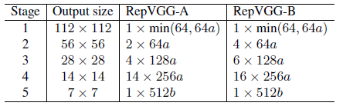
图 4-2 RepVGG网络模型结构参数
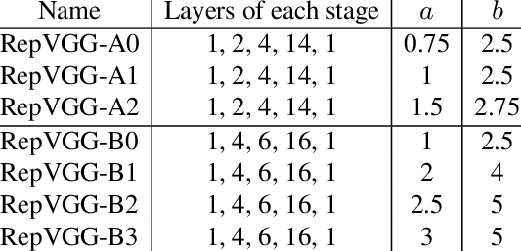
如图4-2所示， 展示了 RepVGG 的规格，包括深度和宽度。 RepVGG 是 VGG 风格的，因为它采用简单的拓扑结构并大量使用 3 × 3 conv，但它不像 VGG 那样使用最大池化，主体只有一种类型的算子。
图 4-3 由乘数a和b定义的 RepVGG 模型
RepVGG 遵循三个简单的准则来决定每个阶段的层数。
1）第一阶段以大分辨率运行，这很耗时，所以只使用一层来降低延迟。
2）最后一个阶段应该有更多的通道，所以只用一层来保存参数。
3) 将最多的层放入倒数第二个阶段（ImageNet 上的输出分辨率为 14 × 14），遵循 ResNet 及其最近的变体 [12, 28, 38]（例如，ResNet-101 在其 14 × 14 分辨率阶段使用 69 层）。
用五个阶段RepVGGBlock重复次数分别有 1、2、4、14、1 构造RepVGG-A 的实例。更深的 RepVGG-B，它在第 2、3 和 4 阶段多了 2 层。
  - 数据集介绍与加载
此处使用的数据集与加载与上章中的数据集与加载均一致，故不在此过多赘述。
  - 实验设计与结果
    - 实验设计
对于RepVGG网络模型，将使用控制变量方法，分别讨论学习率、优化器以及损失函数对最后训练结果的影响，评价指标将使用准确率、错误率、精准度、召回率。
RepVGG网络模型共有batch size、学习率、损失函数、优化器、epoch这5个主要超参数。
首先对于学习率，此处使用VGG16网络最终选取的最佳学习率。
其次对于优化器，超参数设置：batch size为128，epoch为20，学习率为上文中的实验取得的最佳学习率，损失函数为交叉熵损失函数。变量为Adam优化器与Momentum优化器。
最后对于损失函数，超参数设置：batch size为128，epoch为20，学习率为上文中实验取得的最佳学习率，优化器为Adam优化器。变量为交叉熵损失函数与负对数似然损失函数。
    - 实验结果及分析
（1）对于优化器的实验结果
表4-1 RepVGG网络模型取不同损失函数的实验结果
优化器 | Adam | Momentum
准确率 | 0.49652 | 0.15781
错误率 | 0.50347 | 0.84218
精准度 | 0.50306 | 0.15913
召回率 | 0.49854 | 0.15798
相比于Momentum，Adam在准确率，精准度，召回率三个方面的数值明显更高，即使用Adam优化器的情况下，对于各方面的预测准确度和预测正样本概论较高；同时错误率相比于使用Momentum的情况，出现了大幅度降低。
理论上Adam是对Momentum的改进优化，更能通过自适应学习率梯度下降算法提升拟合速度。
（3）对于损失函数的实验结果
表4-2 RepVGG网络模型取不同损失函数的实验结果
损失函数 | 交叉熵 | 负对数似然
准确率 | 0.49652 | 0.45625
错误率 | 0.50347 | 0.54375
精准度 | 0.50306 | 0.46563
召回率 | 0.49854 | 0.45845
对于损失函数，交叉熵总体上的效果优于NLL，在准确率，精准度，召回率三个方面可以提升大约4%左右，即使用交叉熵函数的情况下，对于各方面的预测准确度和预测正样本概论较高；同时错误率相比于使用Momentum的情况，出现了大幅度降低。
理论上交叉熵损失函数在负对数似然的基础上加入了softmax函数，对提高正确率存在一定的作用。
  - 本章小结
本章节主要是对RepVGG网络模型的设计与实验进行了详细的介绍，同时对实验与训练时所采用的数据集进行了概述。最后分别对学习率、优化器、损失函数进行了控制变量实验，通过对比得到了对于RepVGG网络模型的最佳学习率、优化器、损失函数的设置，为最后动物识别系统所采用的模型提供了参考。

- 总结与展望【1级标题，三号黑体字】
[鼠标左键单击选择该段落，输入替换之。内容为小四号宋或楷体字。]论文的结论是最终的、总体的结论，不是正文中各段的小结的简单重复。结论应该准确、完整、明确、精练。如果不可能导出应有的结论，也可以没有结论而进行必要的讨论。可以在结论或讨论中提出建议、研究设想、仪器设备改进意见以及尚待解决的问题等。

参考文献
[内容为五号宋体。]参考文献是文中引用的有具体文字来源的文献集合。按照GB 7714《文后参考文献著录规则》的规定执行。
参考文献以文献在整个论文中出现的次序用[1]、[2]、[3]……形式统一排序、依次列出。
参考文献的表示格式为:
著作:
[序号] 作者.译者.书名.版本.出版地.出版社.出版时间.引用部分起止页
期刊:
[序号] 作者.译者.文章题目.期刊名.年份.卷号(期数).引用部分起止页
会议论文集：
[序号]作者.译者.文章名.文集名 .会址.开会年.出版地.出版者.出版时间.引用部分起止页
学位论文：
[序号]作者.题名[学位论文]（英文用[Dissertation]）.保存地点.保存单位.年份.引用部分起止页
专利:
[序号] 专利申请者.题名.国别.专利文献种类.专利号.发布日期.引用部分起止页
技术标准:
[序号] 起草责任者.标准代号.标准顺序号—发布年.标准名称.出版地.出版者.出版年份.引用部分起止页

致 谢
[鼠标左键单击选择该段落，输入替换之。内容为小四号宋或楷体字。]放置在参考文献页后，对象包括：1）国家科学基金，资助研究工作的奖学金基金，合同单位，资助或支持的企业、组织或个人。2）协助完成研究工作和提供便利条件的组织或个人。3）在研究工作中提出建议和提供帮助的人。4）给予转载和引用权的资料、图片、文献、研究思想和设想的所有者。5）其他应感谢的组织和个人。

附 录
附录A 程序代码【1级标题，三号黑体字】
[内容为五号宋体。]附录是作为论文主体的补充项目，并不是必须的。
论文的附录依序用大写正体英文字母A、B、C……编序号，如：附录A。

附录B 工程图纸【1级标题，三号黑体字】

